**Pre_lab5(109061256陳立萍)**

**Pre_lab5**

* 1. **Design Specification**

input :start_debounced,rst（重置）,clk_1hz（1hz）, clk_100hz（one_pulse的clk）,

output : [3:0]digit1（十位數）,[3:0]digit0（個位數）

wire : start_pulse（偵測按鈕）, count_enable_next（count_enable）, br（借位）

reg : count_enable , [15:0]led（LED燈）

**1.2 /1.3 logic diagram**

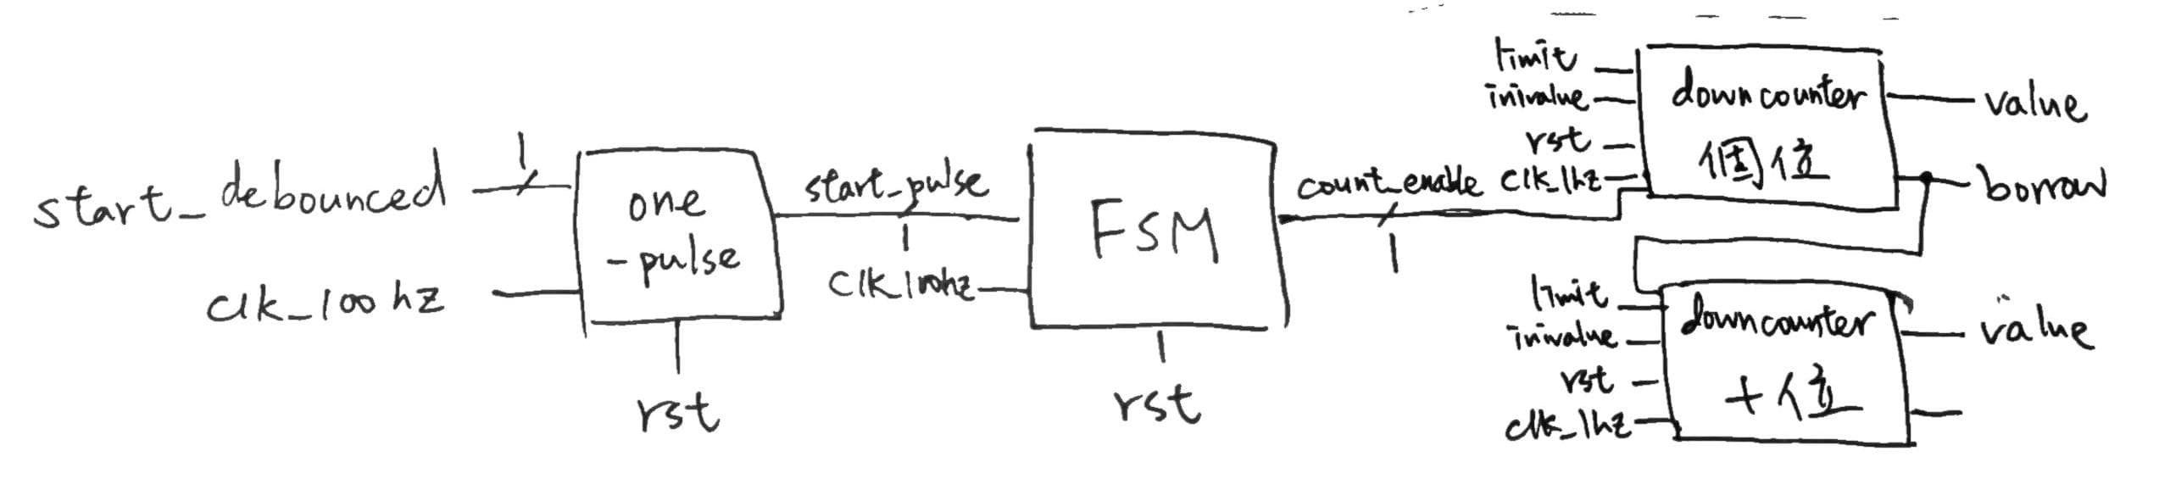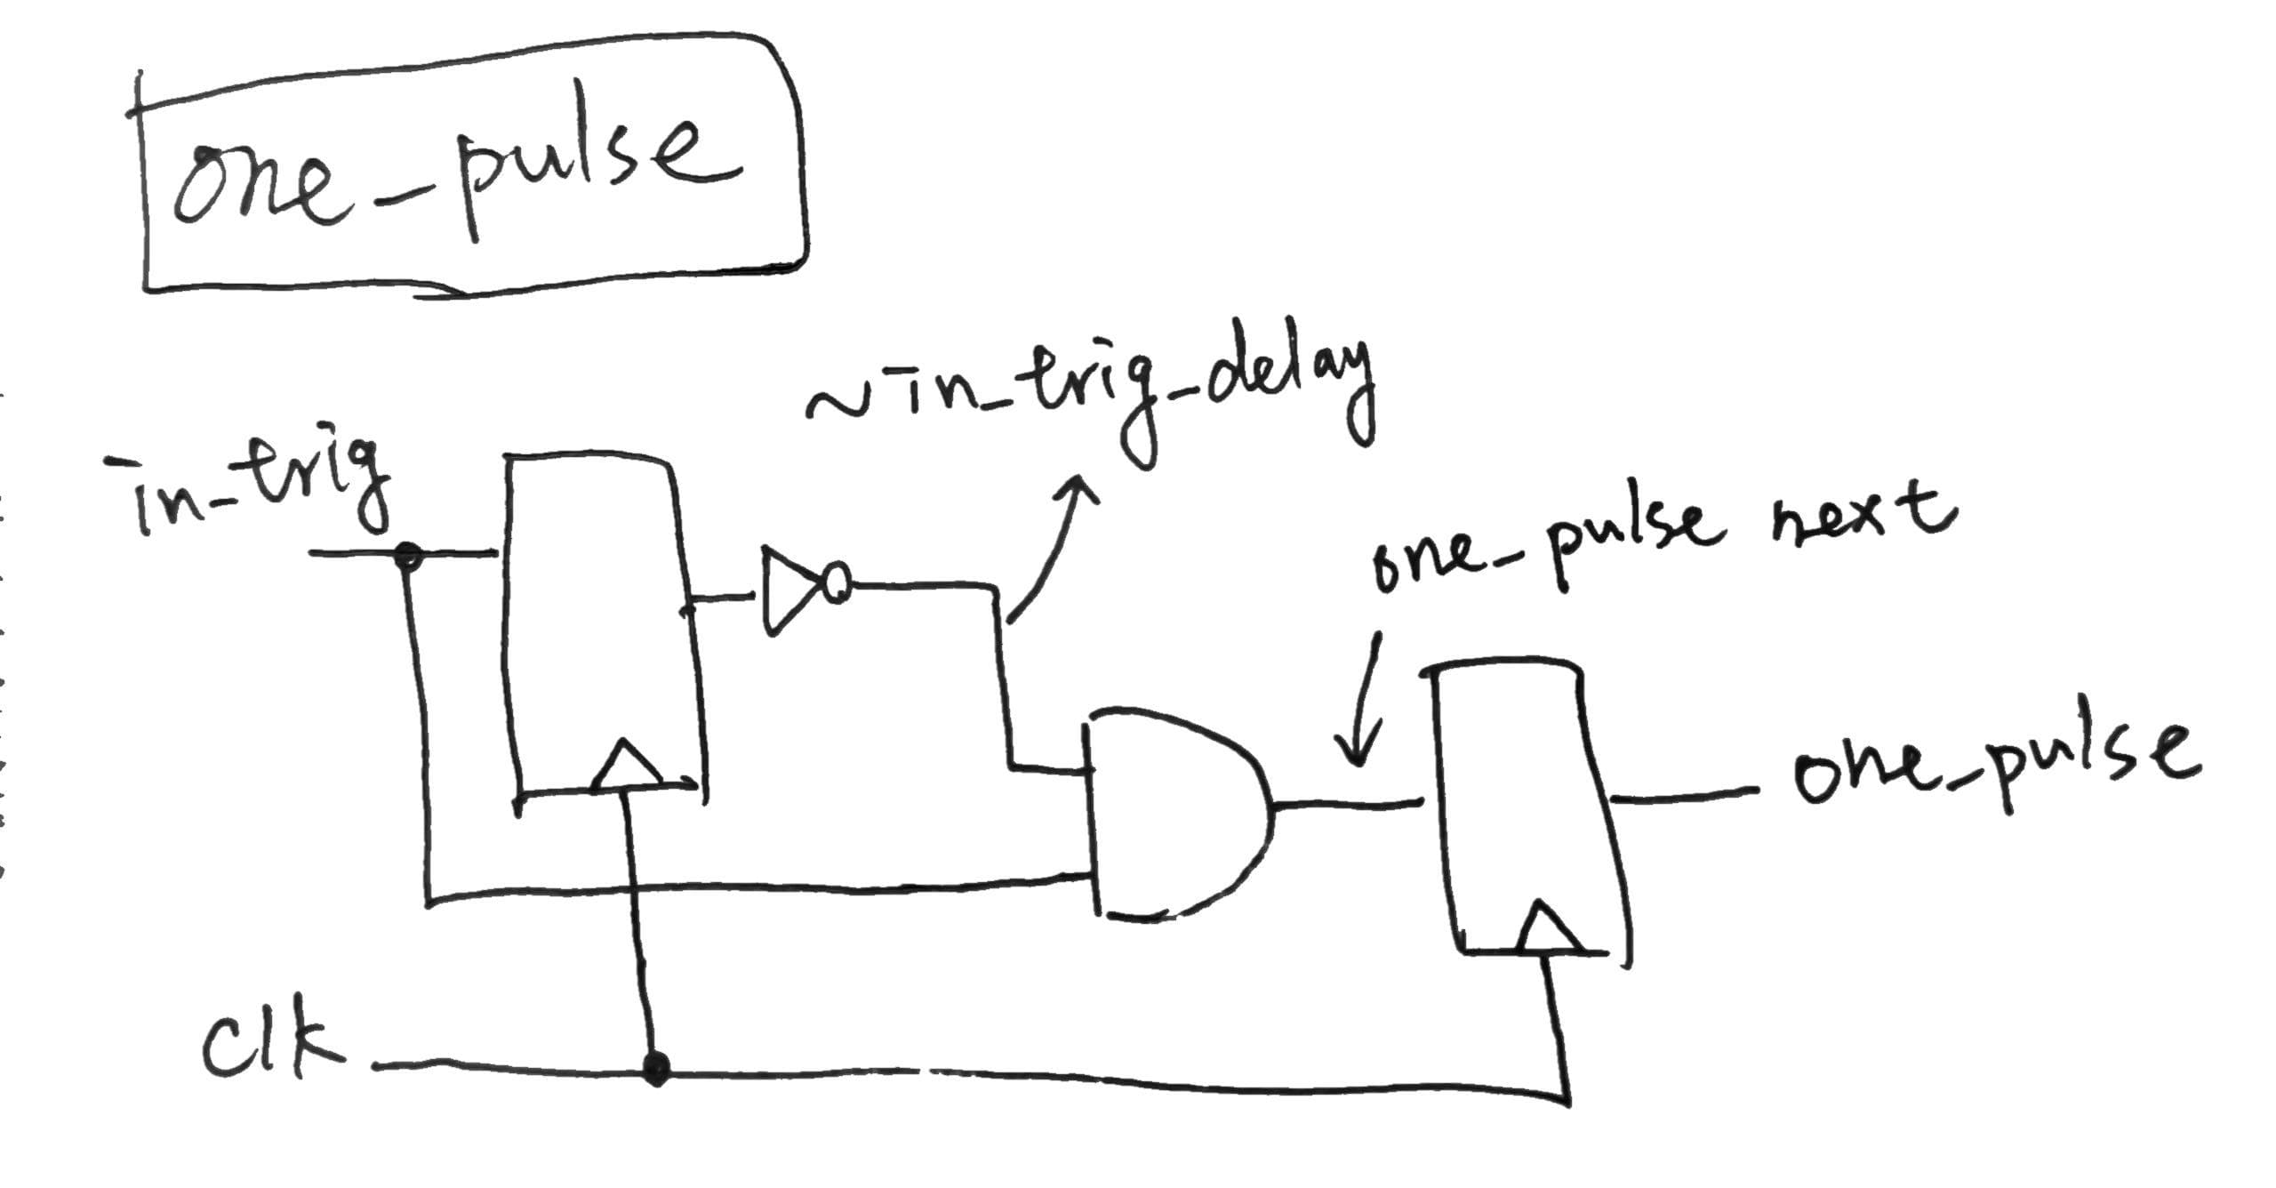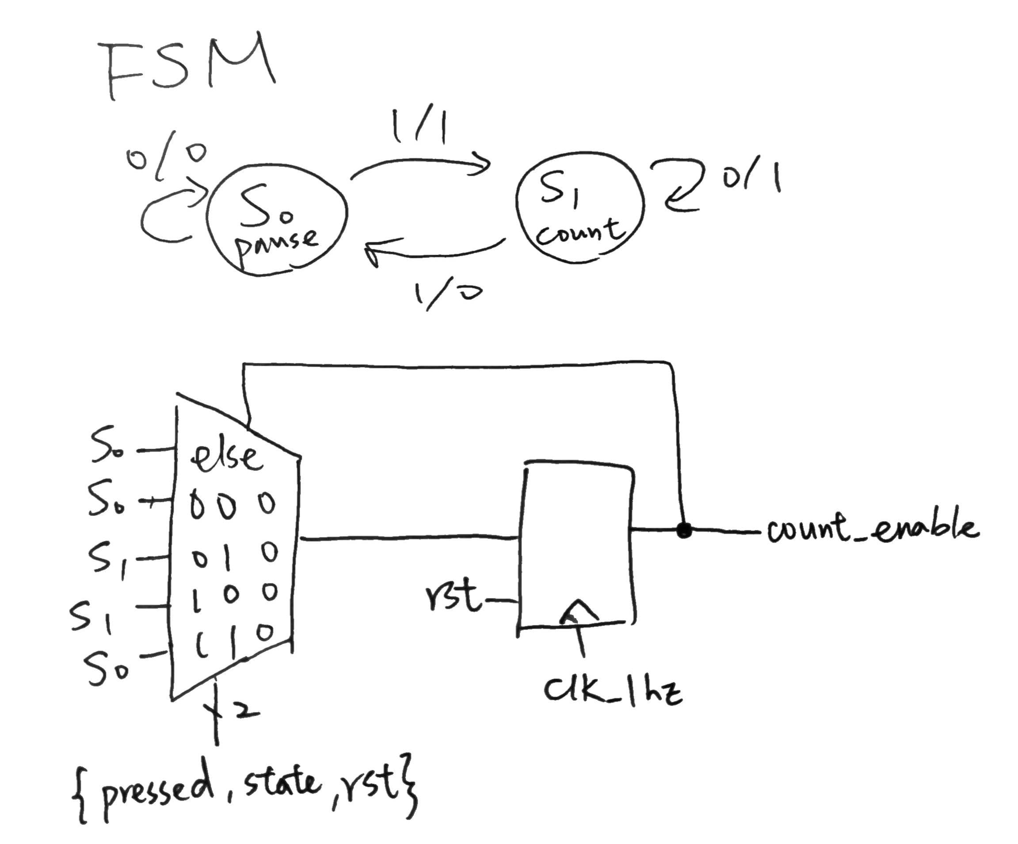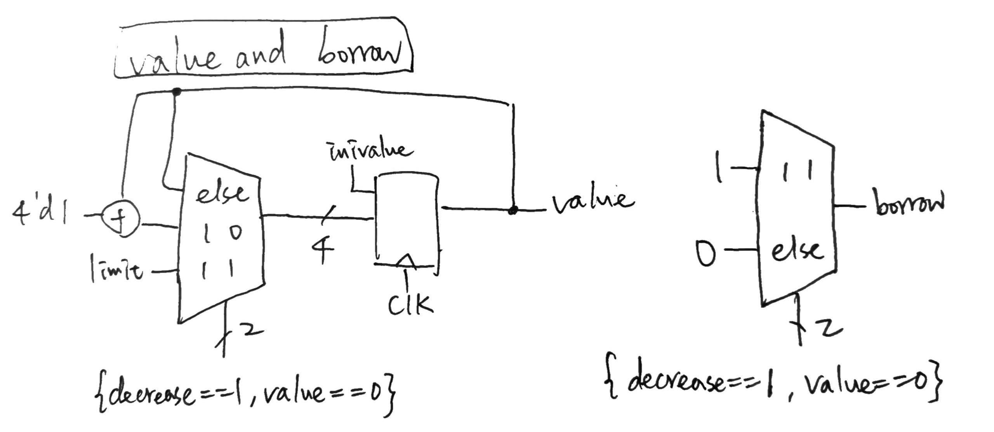

設計原理：

one_pulse用來製造一個clk長度的訊號，用來給之後判斷按鈕是否pressed，相關圖形如logic diagram的one_pulse所示。

FSM則用來判斷現在的狀況與之後馬上要變的狀況，一開始先分成停止的狀態與在計數的狀態。1.在停止的狀況下，如果按鈕被pressed，就要馬上開始倒數也就是count_enable為1，然後此時狀態會跳到計數的狀態，而當按鈕都沒有被按下時，會維持在停止的狀態，且count_enable為0。 2.在計數的狀態下，如果按鈕被pressed，就要馬上停止，也就是count_enable為0，而此時狀態變成停止狀態，而當按鈕都沒有被按下時，會一直不停的倒數，且count_enable為1。

在downcounter.v裡定義了遞減以及借位。十位數的運作如下：個位的borrow（br）會接到十位的decrease(br)，當個位的borrow（br）為1時代表要向十位借1，十位的decrease(br)變成1，此時十位數減一；個位數的運作如下：由decrease來作為是否繼續減一的判斷，decrease在十位數為0且個位數為0且沒有rst的狀況下為0，代表個位數不能再遞減，而decreas為1時代表還沒有數到00，會繼續不停的數。

而在pre_lab5的top module裡面除了連結除頻、FSM、one_pulse、down counter各個.v檔外，還設定了在倒數到00時要將所有LED亮起，在倒數時則都不亮。

**1.4 wave diagram**

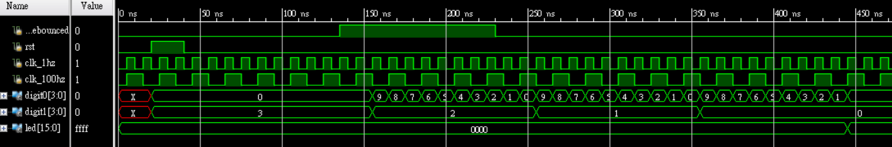

說明：

在wave diagram裡面可以看到，當rst從0到1再到0後，counter就不停的下數，從30,29,28……十位數為digit1，個位數為digit 0，led燈在倒數時為0000也就是所有led都不亮，當不斷倒數直到00時，就不再變化任何值，一直維持00，此時可以看到所有LED燈泡亮起。